子計畫2-3：學校辦理戶外教育自主學習課程成果報告
計畫名稱 | 南瀛港都自由行
結合課程屬性 | ☐部定課程 校訂課程 | 課程實施地點 | 跨縣市，  地點：台南市、高雄市  ☐在地跨區域學習  地點：  ■有住宿 ☐未住宿
課程實施單位 | 班級 ☐班群 ☐學年 | 參與學生數 | 18人
 |  | 參與教師數 | 3人
外部協作師資 | 共___0___位  協作師資屬性  ☐專業課程_____位  ☐安全風險管理_____位  ☐其他：__________面向師資_____位

協作師資資訊  （若多位師資，請自行新增） | 姓名 | 黃琮翔 | 師資類型 | 合格專任教師
 | 單位 | 大成國小
 | 聯絡資訊 | 049-2916517 | 教學類型 | 請選擇教學類型
 | 專業證書 |  | 教學專長 | 國語、數學

協作師資資訊  （若多位師資，請自行新增） | 姓名 | 莊文雄 | 師資類型 | 合格專任教師
 | 單位 | 大成國小
 | 聯絡資訊 | 049-2916517 | 教學類型 | 請選擇教學類型
 | 專業證書 |  | 教學專長 | 社會、健體

協作師資資訊  （若多位師資，請自行新增） | 姓名 | 卓惠美 | 師資類型 | 合格專任教師
 | 單位 | 大成國小
 | 聯絡資訊 | 049-2916517 | 教學類型 | 請選擇教學類型
 | 專業證書 |  | 教學專長 | 藝文

課程類型
☐生態環境 人文歷史 ☐山野探索 休閒遊憩 ☐社區走讀 場館參訪 ☐職涯教育 ☐水域活動
ㄧ、計畫實施過程記錄 | 本計畫實施過程之相關紀錄，包含教師之文字、影像紀錄，以及教師於實施過程中之反思。
項目 | 教學活動內容(110年5月~110年6月) | 使用資源與評量
課前  討論 | - 校外教學地點規劃  - 教師引導學生討論此次校外教學的地點。  - 檢視五、六年級各領域教材，配合教材規劃行程。  - 善用家長的人力資源，請熟悉該場域的家長提供建議。  - 師生共同討論，初步規劃戶外教學場域為南台灣。結合高年級教材，上網搜尋參訪地點：  嘉義:故宮南院 阿里山森林遊樂區。  台南:奇美博物館 十鼓文化園區 台江國家公園 安平古堡 赤崁樓  高雄:打狗領事館 美濃小鎮 旗津老街 科工館 駁二藝術特區 衛武營 | 使用Loilonote共作行程規劃安排  109、110年度各領域教材  高鐵網站  台鐵網站  客運網站  高雄捷運網站  【實作評量】
項目 | 教學活動內容(110年5月~110年6月) | 使用資源與評量
課前  討論 | - 利用google地圖，輸入所有規劃地點，檢視點和  點之間的距離和搭乘大眾運輸工具的時間，安排  參訪路線，並刪除距離太遠的地點。  (六)與學生討論確認參訪地點：  台南市：十鼓文創園區。  高雄市：科工館、駁二藝術特區、旗津老街、打狗領事館、衛武營國家藝術園區。  (七) 學生致電詢問相關單位團體導覽事宜、體驗課程費用及時間，規劃停留時間  (八) 學生利用大眾運輸工具網站搜尋有無相關搭乘優惠折扣，並了解悠遊卡使用時機。  (九) 製作行程表及活動通知單。  (十) 師生共同蒐集資料至Loilonote教學。 | Google 地圖  十鼓文創園區  打狗領事館  駁二藝術特區  衛武營藝術園區  高雄科工館  【實作評量】
 | - 活動行程表  110學年度六年甲班校外教學行程表  第一天行程  時間 行程  6:30~7:20 南投客運埔里總站出發，搭乘南投客運往烏日高鐵站  7:20~8:00 抵達烏日高鐵站，高鐵站內實施站內教學  8:17~9:13 搭乘高鐵至台南高鐵站  9:20~10:00 搭乘接駁車及步行至台南仁糖十鼓文創園區  10:00~15:30 仁糖十鼓文創園區參訪及午餐  15:30~16:00 步行至台鐵台南保安站  16:00~17:00 搭乘台鐵至台鐵高雄站  17:00~17:20 搭乘高雄捷運至高雄美麗島站  17:20~17:30 步行前往飯店  17:30 入住高雄天藝商旅  18:00~19:30 前往六合夜市晚餐  19:30~20:00 活動省思及寫學習單  20:00~22:00 盥洗就寢  第二天行程  7:00~8:30 起床盥洗及早餐  8:30~9:00 搭乘高雄捷運(市議會站至西子灣站)  9:00~9:30 搭乘渡輪(鼓山渡輪站至旗津渡輪站)  9:30~13:00 參訪旗津老街 旗后砲台 旗后燈塔及午餐  13:00~13:30 搭乘渡輪(旗津渡輪站至鼓山渡輪站)及步行至打狗領事館  13:30~15:00 參訪打狗領事館  15:00~15:30 搭乘輕軌(哈瑪星站至駁二蓬萊站)及步行至駁二藝術特區  15:30~16:30 參訪駁二藝術特區  16:30~17:00 搭乘輕軌(真愛碼頭站至凱旋瑞田站)  17:00~18:00 凱旋夜市晚餐  18:00~19:00 搭乘輕軌(凱旋瑞田站至凱旋公園站) 步行至五塊厝站，搭乘捷運(五塊厝站至衛武營站)  19:00~20:20 參訪衛武營國家藝術園區  20:20~20:40 搭乘捷運(衛武營站至美麗島站)  21:00~21:30 活動省思與學習單、盥洗  21:30~22:00 就寢  第三天行程  7:00~8:30 起床盥洗及早餐  8:30~9:30 搭乘捷運及台鐵至高雄科工館  09:30~13:30 參訪高雄科工館及午餐  13:30~15:00 步行及搭乘台鐵至高鐵左營站  15:45~17:00 搭乘高鐵返回台中  17:10 搭乘南投客運回埔里  三、製作校外教學學習手冊  (一)行程表 (二)學習單 (三)住宿地點安排  (四)攜帶物品及注意事項 | 文書編輯軟體  高雄飯店網站  【實作評量】
項目 | 教學活動內容(109年9月~109年11月) | 使用資源與評量
課中  學習 | 一、課堂教學活動  (一)搭乘大眾運輸工具類別：客運、高鐵、火車、捷運。  (二)查詢優惠方案，及悠遊卡適用時機。  (三)到大眾運輸網站搜尋時刻表及票價，留意轉乘時間，出發前完成訂票事宜。  (四)認識十鼓文創園區:  1. 認識仁德糖廠的沿革與十鼓樂團打擊樂。  2. 介紹十鼓文化村另外如射箭、攀爬、撐篙划船等體驗活動  3. 配合藝文領域打擊樂課程學習  - 認識旗津老街：  - 歷史人文:旗津為一近海離島，全長約8.5公里，是高雄發展最早之地，從前也是內外船舶往來津渡之處，充滿許多先民生活與海洋文化的歷史足跡。  - 古蹟:旗后砲台(二級古蹟) 天后宮 旗后燈塔(三級古蹟)。  - 搭配社會領域有關台灣先民歷史課程學習。。  - 認識打狗領事館:  - 於1879年建造完成，是英國在台灣最早的領事館，也是目前台灣尚存的西方近代建築中最老的一座，目前為二級古蹟。  - 搭配社會領域有關台灣先民歷史課程學習。  - 認識駁二藝術特區  - 了解駁二藝術特區是如何由廢棄的老倉庫成為新興的藝文展演場所，並簡介當期的展覽活動與體驗活動。  - 認識駁二藝術特區的公共藝術，各組各分配一項公共藝術展品作分組解說  - 搭配語文領域與藝文領域有關公共藝術課程學習  - 認識衛武營國家藝術園區  1.認識衛武營場館及展廳，體驗藝術之美。  2.針對衛武營展廳特色，各組分配展廳認識並了解。  3.搭配藝文領域表演相關課程學習。  - 認識高雄科工館  - 認識科工館展覽類型與體驗項目，並體認到科技發展對生活的影響，科學不只是艱深難懂的學問，而是與我們的生活息息相關。  - 各組討論除了共同體驗的課程外，於自由參訪時間所準備參觀的展覽或體驗活動。  - 搭配自然領域與健體領域有關科學原理、環境保護與健康保健等課程學習。  (十) 製作戶外教學學習手冊 | 大眾運輸工具網站  五下社會教材  台灣的區域與交通  Loilonote  Google 地圖  實作評量  十鼓文創園區網站  https://tendrum.com.tw/TpElecsTicket/zt  五上藝文教材  歡樂的節慶  維基百科  五上社會教材  唐山過台灣  打狗領事館網站  http://britishconsulate.khcc.gov.tw/home01.aspx?ID=1  五下社會教材  清末現代化的建設  駁二網站  https://pier2.org/?ID=1  五上國語教材  尋找藝術精靈  衛武營網站  https://www.npac-weiwuying.org/  五下藝術與人文 奇幻空間  科工館網站  https://www.nstm.gov.tw/index.aspx  五上自然教材  熱對物質的影響  五下自然教材  防鏽與食品保存  五下健體教材  搶救地球  五下健體教材  老化與健康
課中  學習 | 二、戶外教學活動  (一)第一天行程：  - 十鼓文創園區：申請團體導覽解說(主題:擊鼓體驗、十鼓表演欣賞、認識製糖過程與台灣製糖業演變)、體驗活動。  (二)第二天行程：  - 旗津踏查：漫遊旗津老街，了解旗津天后宮、旗後砲台與旗后燈塔的由來、認識先民蓽路藍縷在台灣開墾生活的歷史。  - 打狗領事館：申請團體導覽解說(主題:打狗領事館的歷史、建築特色、領事館的工作內容、史溫侯與馬雅各對台灣的貢獻。)  - 駁二藝術特區：駁二藝術特區的由來，公共藝術欣賞。  - 衛武營:認識衛武營藝術場域，藉由導覽解說深入探索其歷史緣由及展廳特色。  (三)第三天行程：  - 高雄科工館：參與科工館與工研院合作的「啟動創新實驗場」體驗活動，並參觀科工館內各展廳與體驗活動 | 【體驗活動】  【實作評量】  【認識糖業在台灣的演變】  【學習單】  【實作評量】  【認識天后宮、旗後砲台與旗后燈塔在海洋文化的重要】  【認識旗后砲台的建築特色】  【認識打狗領事館的歷史與建築特色】  【能欣賞公共藝術之美】  【學習單】  【實作評量】  【認識科技與生活結合的效用】  【體驗活動】  【學習單】
項目 | 教學活動內容(110年12月~111年6月) | 使用資源與評量
課後  省思 | 一、分享與回饋  (一)活動後，學生將探索課程中所見、所聞及感受，製作簡報檔寫下心情小語或用小書方式呈現在寒假作業中，並提出相關建議及看法。  (二)課程結束，教師就整體活動做出總結歸  納與檢討建議。  二、資源共享  (一)保存教學活動設計、省思與回饋記錄，以利其他教師參考。  (二)將學習單、照片及相關成果匯入Pages，轉檔輸出後分享於學校網站、班親會及畢業成果展。 | Loilonote  Pages  【實作評量】  【製作簡報檔】  【寒假作業小書】
評量  方式 | 實作評量、體驗活動、學習單、製作簡報發表、寒假作業小書、將拍攝的相片及影片剪輯成影像檔
二、學生學習表現 | 學生參與課程之學習成果示例，例如學習單、觀察紀錄、心得撰寫、繪圖表達等。
第一天活動地點：十鼓文創園區
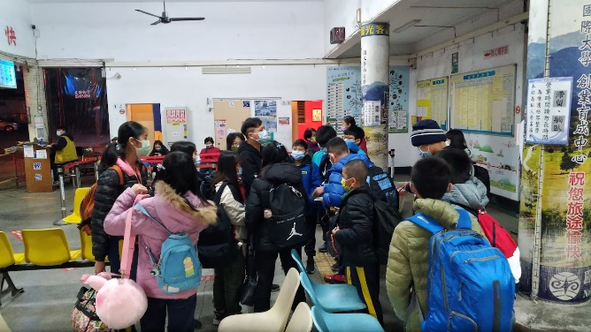  照片說明：師長叮嚀  六點半，孩子們帶著師長溫暖的叮嚀與家長們的滿滿關愛乘著南投客運出發至高鐵站。 | 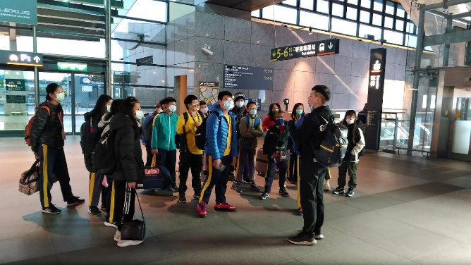  照片說明：高鐵站教學  老師示範講解了各種購票的方式與高鐵站內各種指示提醒，讓學生更加深刻自助旅行時，該學會什麼事情。
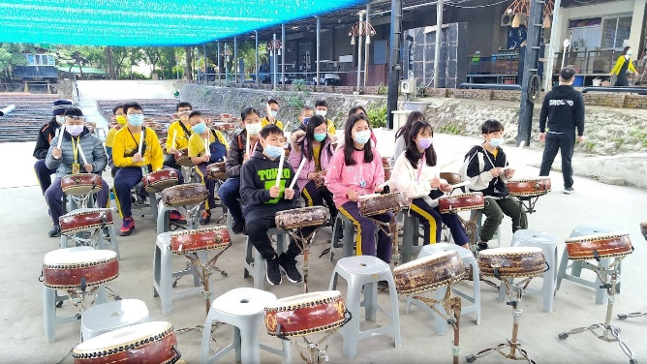  照片說明：十鼓文創園區擊鼓體驗  孩子親身體驗擊鼓活動，感受擊鼓律動之美。 | 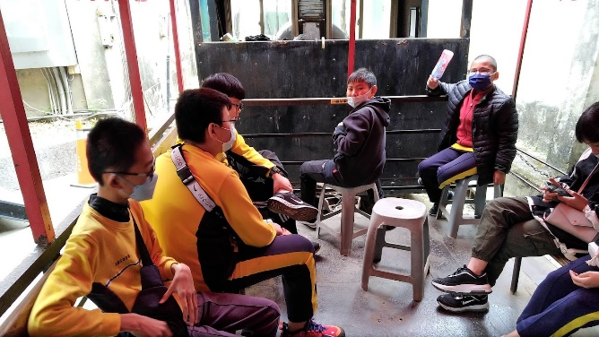  照片說明： 五分車搭乘體驗  搭乘運送甘蔗的五分車，體驗從前運送甘蔗的過程。
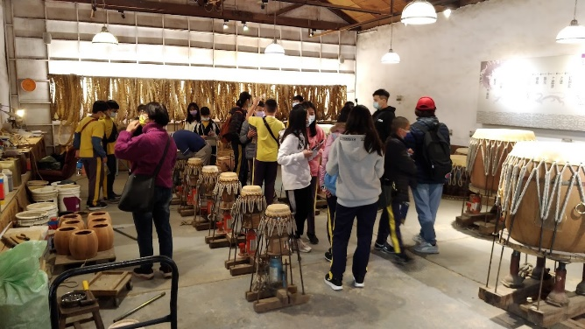  照片說明：認識製糖與台灣糖業  由導覽人員解說，認識甘蔗如何一步步精煉成我們吃的蔗糖的過程，並了解台灣糖業為何面臨沒落與轉型 | 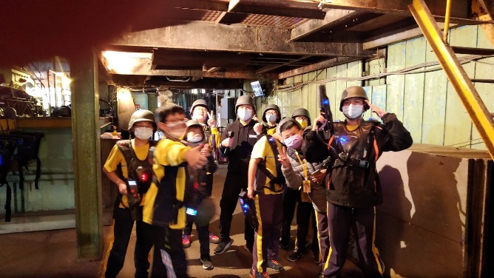  照片說明：體驗活動~鋼鐵擂台  經由團隊雷射槍射擊活動，體驗策略運用與團隊合作的重要。
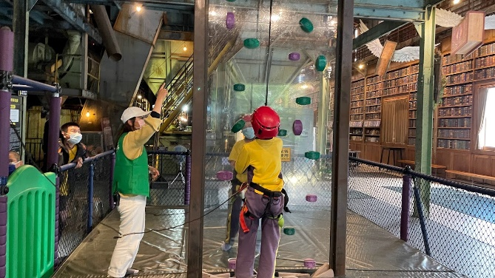  照片說明：體驗活動~攀岩  藉由攀岩活動的體驗鼓勵學生克服恐懼，挑戰自我 | 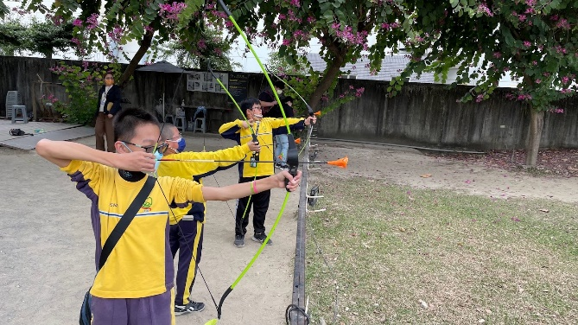  照片說明：體驗活動~射箭  藉由射箭活動鼓勵學生體驗運動，挑戰自我
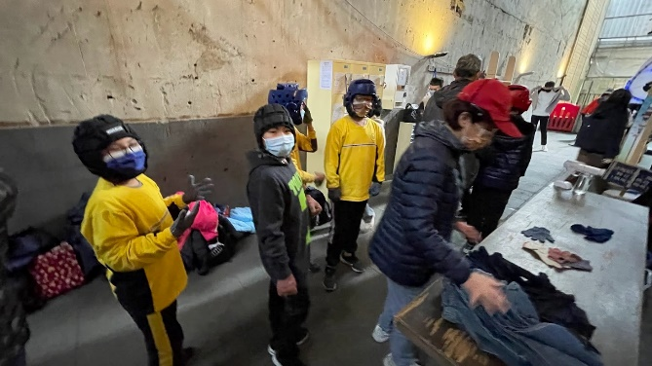  照片說明：體驗活動~滑梯  體驗高速滑梯活動，挑戰自我 | 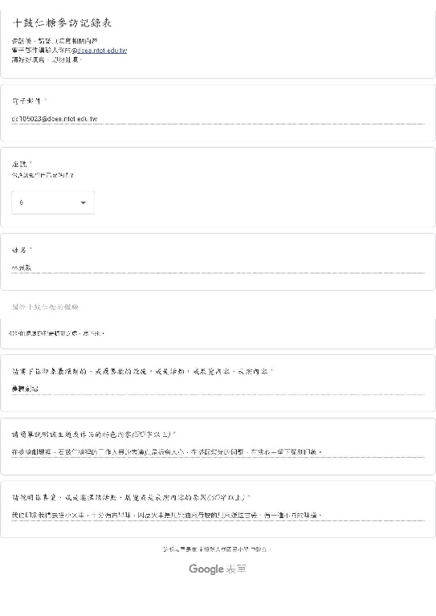  照片說明：學生線上心得撰寫
第二天活動地點：旗津老街、打狗領事館、駁二藝術特區、衛武營
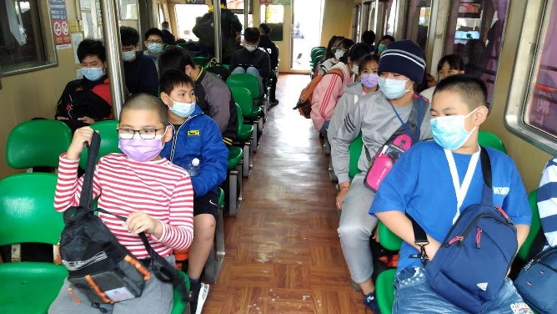  照片說明：搭乘渡輪前往旗津  旗津渡輪是旗津與高雄市連接的重要交通工具，上層載人，下層載摩托車；每天都要過海通勤對埔里山城的孩子來說是個特殊的體驗。 | 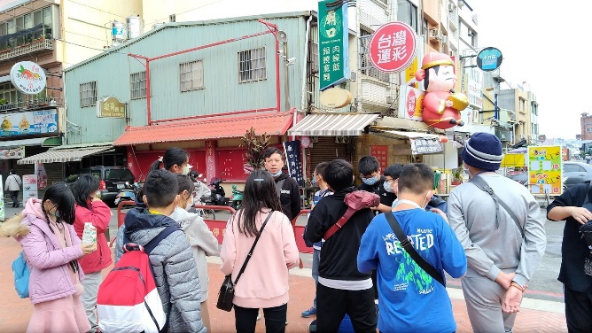  照片說明：認識旗津天后宮  由老師說明旗津天后宮的歷史與天后信仰和海洋文化的關係。
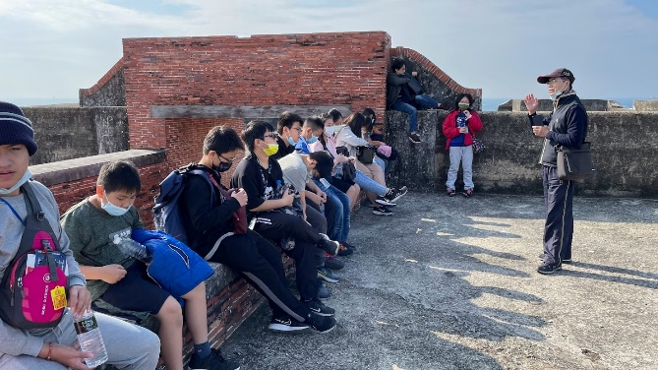  照片說明：認識旗后砲台  由老師說明旗后砲台的歷史與建築特色，請孩子猜猜大砲應該安裝在砲台的哪裡? | 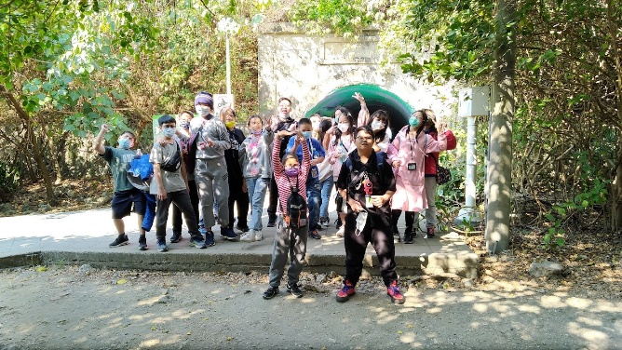  照片說明：旗津參訪  傳統的古蹟與美麗的海岸讓山城的孩子大開眼界，古蹟巡禮也可以很有趣。
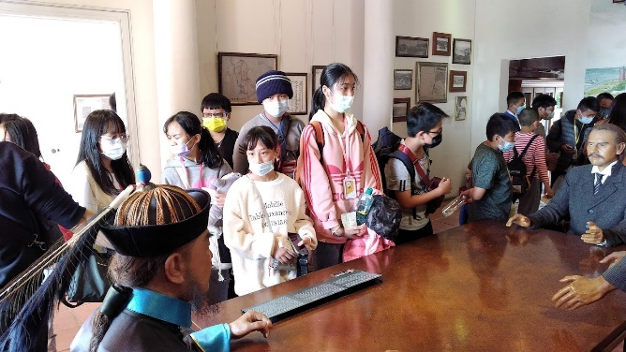  照片說明：打狗領事館參訪  藉由領事館內的的蠟像想像從前英國人與台灣貿易的情景。 | 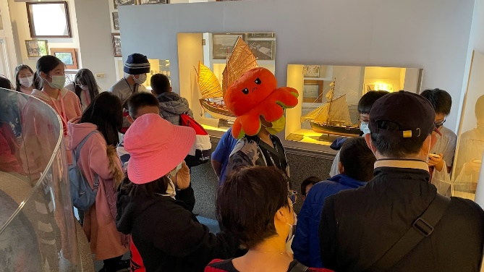  照片說明：打狗領事館解說  導覽阿姨解說打狗領事館的歷史、建築特色與高雄的海洋文化。
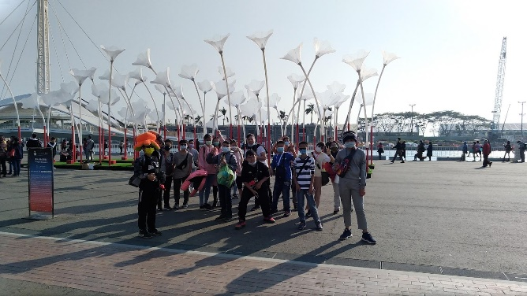  照片說明：駁二藝術特區參訪  在美麗的駁二藝術特區與公共藝術相遇，學習美就在我們的身邊。 | 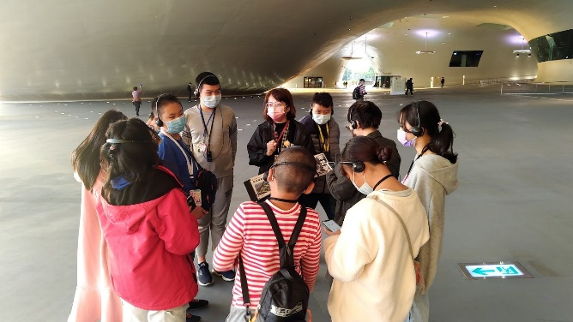  照片說明：衛武營參訪  參訪衛武營，認識衛武營歷史與建造歷程，導覽員講解展廳特色與管風琴。
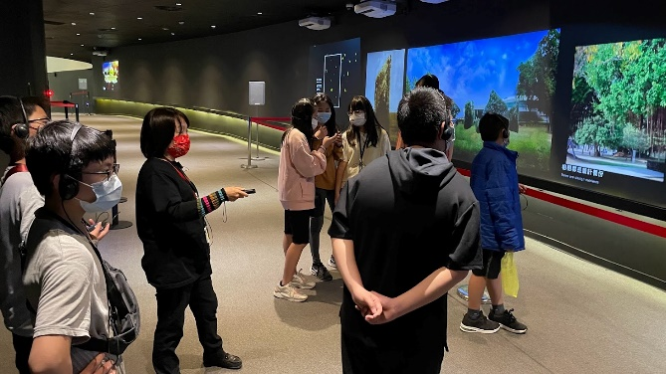  照片說明：衛武營參訪  參訪衛武營，認識衛武營歷史與建造歷程，導覽員講解展廳特色與管風琴。 | 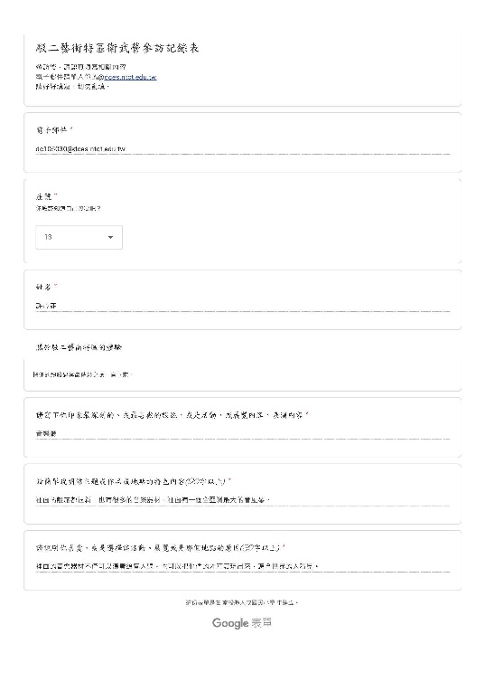  照片說明：學生心得撰寫
第三天活動地點：高雄科工館
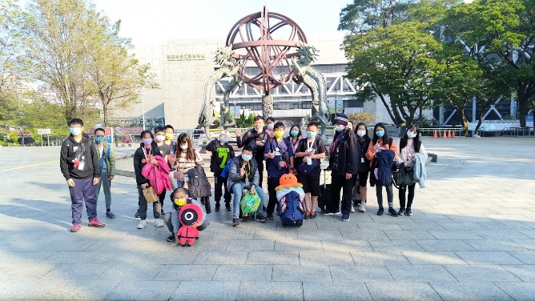  照片說明：高雄科工館參訪  在高雄科工館，認識科技如何影響我們的生活。 | 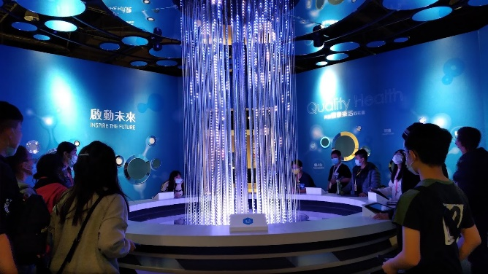  照片說明：啟動未來實驗室  參與科工館與工研院合作的「啟動創新實驗場」體驗活動，學習台灣目前的創新科技未來可以怎麼樣改善我們的生活。
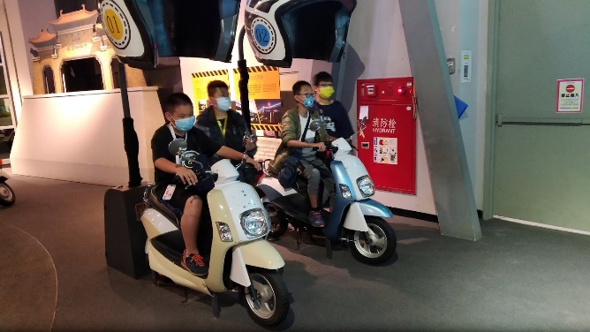  照片說明：交通夢想館  體驗交通設施與科技的運用，讓孩子認識交通安全相關知識。 | 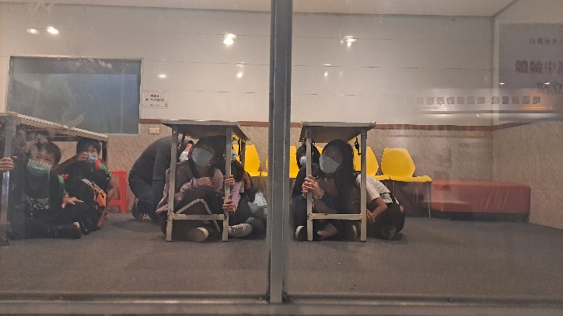  照片說明：體驗活動~地震屋  在地震屋中體驗九二一大地震的震動強度，並學習如何在地震中保護自己。
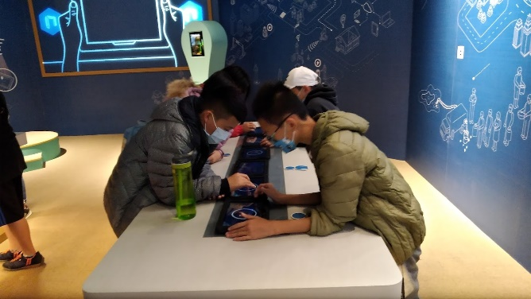  照片說明：體驗活動~創新生活  藉由VR體驗，認識未來生活科技內容與方式。 | 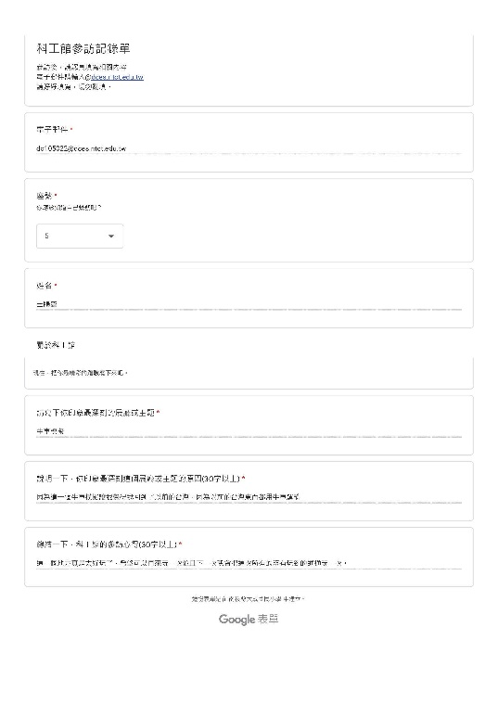  照片說明：學生心得撰寫
(二)學生Pages、小書成果
戶外課程與教學相關成果
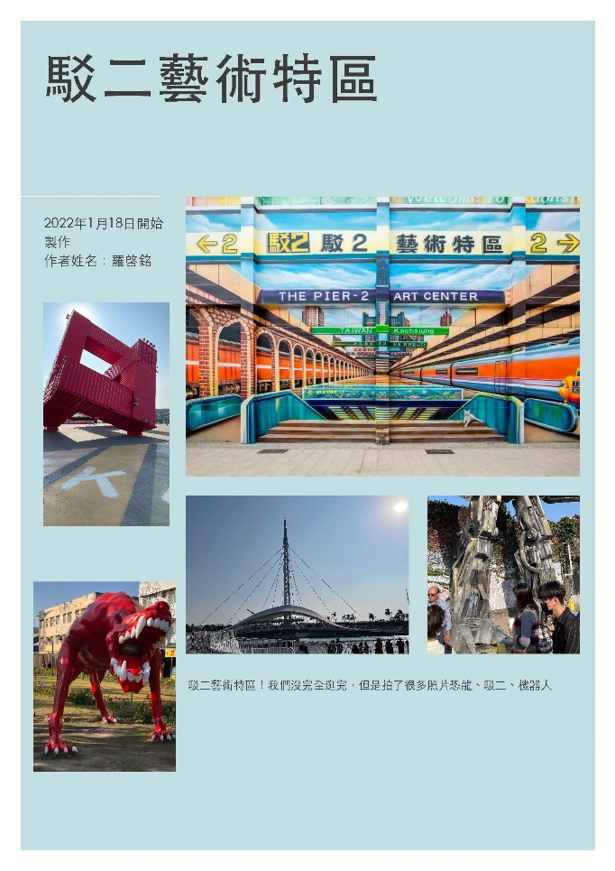 | 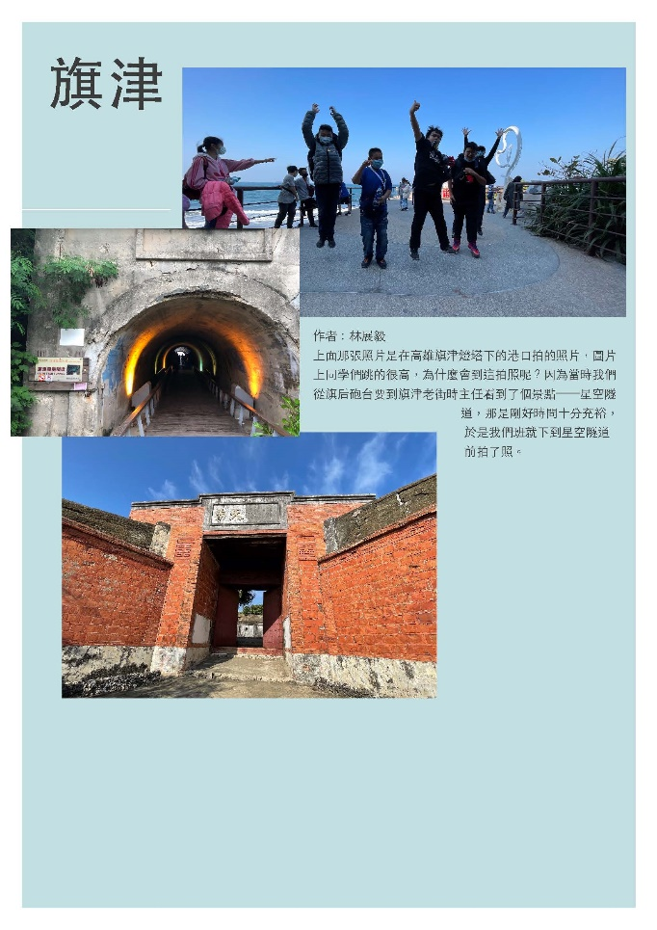
Pages成果 | Pages成果
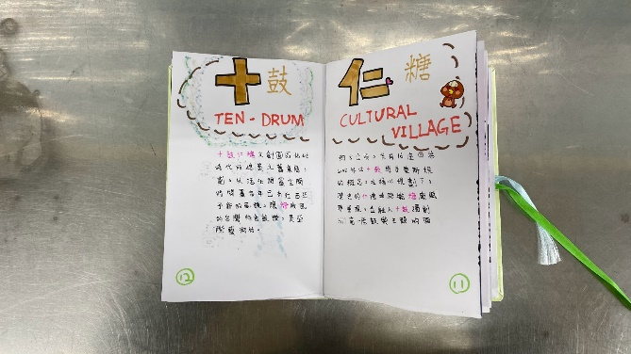 | 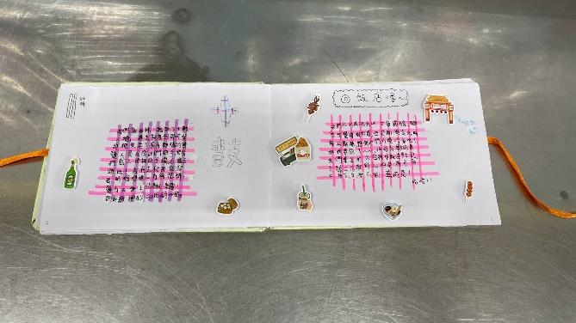
學生畢旅回憶錄 | 學生畢旅回憶錄

三、成效檢討與建議 | 說明執行此計畫之整體效益評估，以及所遭遇到之困難或挑戰，並給予建議。
一、成效分析：
(一)量之成效分析：
1.活動方式：自由踏查、場館遊覽、古蹟探訪和文化體驗。
2.參加人員：21人次(師長3人、學生18人)
3.學習手冊：共兩份前導學習單、全班共作旅遊手札與四份旅程紀錄單。
4.活動地點：台南市十鼓仁糖文創園區、高雄市旗津老街、旗後砲台、駁二藝術特區、衛武營國家藝術園區與科工館。
5.網站成果：https://sites.google.com/dces.ntct.edu.tw/60th601trip
(二)質之成效分析：
1.本次行程皆由師生一同搭乘大眾交通工具前往相關地點，讓學生體驗如何自助旅行，一起完成一件需要事前充分準備的活動，發揚十二年國教的互動共好精神。
2.課程活動中讓學生自行製作旅遊手札、旅行期間讓學生紀錄旅行過程所見所聞，除了充實學生戶外教育學習內涵，線上直接完成的旅行紀錄單，符應本校行動學習學校之精神，有效利用行動載具完成一切的學習和歷程記錄。
3.旅行途中夥伴相互扶持、一起合作，體驗不同的情境中如何一起活動、合作學習，有利學生群性發展，增進同儕情誼。
二、省思建議：
(一)第二天踏走行程較吃重，部分孩子走完打狗領事館後就沒力了，以至於駁二藝術特區僅踩點拍照，接著臨時安排輕軌搭乘讓孩子在車上休息，並遊覽沿路風光，並與衛武營協調之後，衛武營同意將時間調前，讓踏走行程在六點前結束，學生可以回到飯店休息。未來規劃者可微調下午行程，例如捨駁二或衛武營，給予師生喘息空間。
(二)因疫情因素，本次戶外教育延後至學期末才辦理，導致執行的過程同時要負擔期末考試的壓力，幸好行程早已規畫完成，但也因為時間延後，部分場館得重新預約，甚至微調活動時程。
(三)大眾運輸經驗相對不足的南投孩子，透過此次體驗，習得不同的學習經驗，進而思考未來自己的學習地圖。

四、計畫經費收支結算表

